注：黄色底纹为未完成工作。

**2018.7.10**

1.WinML-TinyYOLO可打开摄像头

**2018.7.11**

1.App1识别pony、dog、daschund在Visual Studio的Debug模式下成功，有Category和loss。但在Release模式下出现异常。

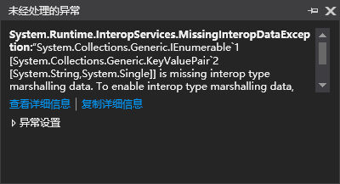

**2018.7.12**

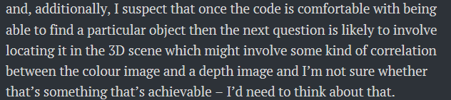

ModelToBytes未完待续

**2018.8.07**

Locatable Camera Unity工程成功

Locatable Camera Test工程失败，仅白色

Opencv中SURF+FLANN特征点检查和匹配代码成功：Features2D_Homography

**2018.8.26**

讨论内容：

1. 由于HoloLens视角有限，若一个物体（eg:Chair）相对较大，HoloLens可能只能看到该物体的其中一部分，欲用人机交互的方式改善该问题。假设椅子有5部分组成：椅背，下方支架，扶手，滑轮，坐垫。视野保持在椅子上方，看不到椅子脚和下方支架，这里需要做的工作是：先预设一个和真实椅子一样的模型，计算出在某个位置可以看到的椅子的真实范围，在HoloLens的视角范围内，可用箭头提示出椅子脚和下方支架的位置及内容，其中位置由预设与实物一样的模型依据理论计算出来。
2. 标签设置要美观，可以加上显示/隐藏标签按钮。
3. 选择有新意，可让人出其不意的物体。

**2018.08.27**

1.Unity工程Label Place更新了一个标签样式，未在真机测试。

2.使用Azure进行物体定位尝试进行至Chapter 5.

**2018.08.28**

1.Academy中Object Detection完成至Chapter 9，Step7（未）

**2018.08.29**

1. 17：37 进行至chapter 10.8

2.

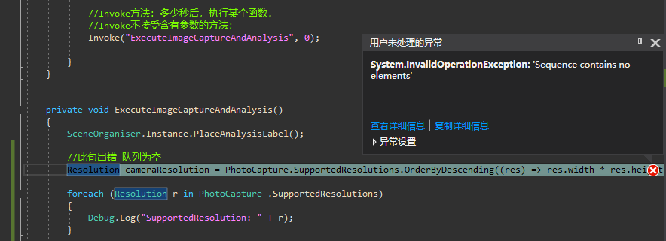出现异常。

**2018.09.03**

1.BackHolder点击play后，TrafficCone和BackPanel有时会分离。考虑是unity缓存问题。

2.Directional Indicator可以在放置BackHolder后，出现指示箭头。

**2018.09.04**

1.LabelPlace Project, Label Scene场景，NewBackModify Prefab可成功放置不分离，且Directional Indicator指示成功。

**2018.09.05**

1.Cursor和HandDetectedFeedBack组合。提示信息包括检测到手和是否在Hologram上。

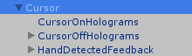

2.Canvas直接包括Panel和下载的预设件，子组件的Position是相对于父组件来说的。

3.NewBack Prefab当视线进入时，字体变大。所有组件更改Anchor脚本完成。

**2018.09.06**

1.调整Label外观，TrafficCone绕Z轴旋转180°。Panel统一更改为白色。

2.当Gaze投射至Panel后，语音表述标签内容。

3.不要删除Scripts中的Interactible相关代码，和Input Manager有关。

4.标签相关，DirectionalIndicator，OnFocusEnter已调整完毕。

5.欲添加ToggleButton控制标签显示。（未完成）

**2018.09.07**

1.添加ToggleButton，点击Bug更改完毕。

2.ToggleButton逻辑待完善。

3.Toggle Button完善完毕。Hide/Show 方法完成。

4.DirectionIndicator遵从Hide/Show方法。

5.LabelPlace项目，Label场景完成。

6.部署至HoloLens，还未运行。

**2018.09.09**

1.Back Prefab 可用，新增BackModify有待尝试。

2.当HideLabels后，重新ShowLabels时，所有附加到物体上的语音都会触发，待完善。

**2018.09.10**

1.LabelPlace项目完成。①视线进入字体变大。②语音播放。③Show/Hide按钮。④外观优化。⑤BillBoard待验证。

2.Rename后的Prefabs还未部署至HoloLens（热点连不上）。

**2018.09.11**

1.Seat Prefab坐垫：更名为cushions

2.海报素材整理，三个Demo的文字信息完成，待拍摄照片。

**09.12-09.16内容丢失！！！**

**2018.09.17**

1.TinyYolo可在HoloLens上直接运行图片上传识别且显示XAML界面。但初始捕获产生异常。

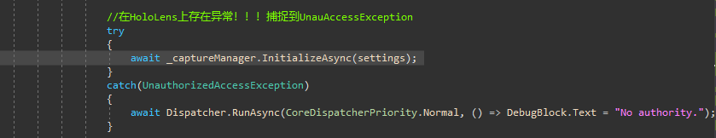

2.App1 .使用Azure识别狗/马可在HoloLens上运行，运行成功。

**2018.09.18**

1.异常修改失败，和RS4系统bug有关，RS5升级失败，一直please wait.

2.App1 获取深度信息失败。

3.在Package.appxmanifest中加入rescap：

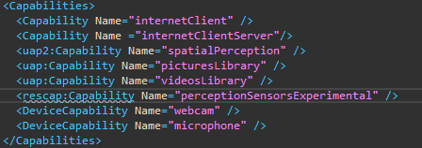



后，触发新错误：

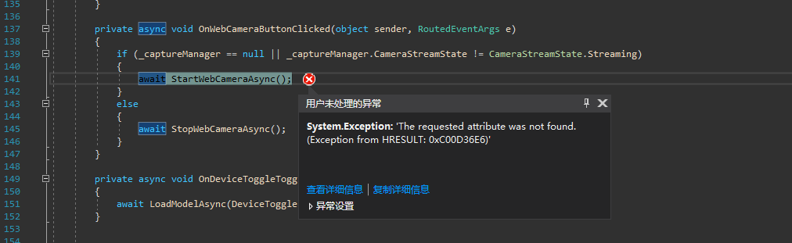

**2018.09.19**

1.App1 识别狗和马代码

C:\Users\Qiang\Documents\Tencent Files\389018701\FileRecv\MobileFile\Image\$BY0@C(RECXB0PXNSQZA`7K.png

可在本机成功运行和识别。但部署至HoloLens后会卡顿，待解决。（Debug模式下可以）

2.HoloLens系统升级RS5,Status:pending downloaded.

**2018.09.20**

1.识别狗和马的项目将ONNX 模型加载至Unity，release至HoloLens,未运行。

C:\Users\Qiang\Documents\Tencent Files\389018701\FileRecv\MobileFile\Image\$BY0@C(RECXB0PXNSQZA`7K.png

2.Unity项目TinyYOLOTestScene未完成。

3.升级RS5后HoloVision18及两个TinyYOLO均出错，待调试。

**2018.09.21**

1.恢复RS4系统，HoloVision18运用Squeeze Net模型成功。

2.TinyYolo摄像头获取可用！Hololens版本：17134.80.

3.DogHorseRecognition的Unity项目已Build，但未部署至HoloLens进行Debug.

**2018.09.25**

1.老系统HoloLens可以跑SqueezeNet了。

2.老系统HoloLens有AzureCupDetection、 Squeeze net（HoloVision）、SpatialUndestanding、UI版TinyYOLO和LabelPlace.

3.DogHorseRecognition带有3DText的项目部署后无字体显示。

**2018.10.10**

1.整理出CHI 近几年有关HoloLens的Paper。

**2018.10.11**

1.Paper 《Simulator Sickness in Augmented Reality

Training Using the Microsoft HoloLens》 进行中。

**2018.10.12**

1.Paper《HoloFace》大致看完。

2.研究代码，学习从图像坐标到世界坐标系。

**2018.10.14**

1.设置一个和真实物体相似的模型，检测放置位置可否重叠。

2.场景设置完成，已Build,未部署至HoloLens看效果。

**2018.10.15**

1.Unity项目名First完成,包含HoloLens袋、Bottle（带有标签）。用以测试虚拟物体和相应真实物体重叠下的标签状况。

**2018.10.16**

1.Unity项目First，包含主机、HoloLens袋、Bottle（带有标签），初步测试表明当虚拟物体和真实物体重合时，虚拟物体显示不全，不清晰。

2.用转椅模型尝试。Swivel-ChairWithLabels/更改后的Swivel-Chair点击Play会卡顿！无果！（弃用）

**2018.10.17**

1.Unity项目First,使用Funiture文件夹中的Chair-old模型，加上标签（Cusion、Back、Handle、Holder、Wheel、Leg）,椅子腿以上部分基本相似。

已部署。

2.给所有标签加上BillBoard。注：Holder不能转！因为有旋转角度问题！

3.First项目已部署至HoloLens，待测试。

4.First项目用转椅做测试，短暂完结。

5.想尝试拍照，cameraToWorld测试，从图片像素映射到三维世界坐标系中。

**2018.10.18**

1.LocatableCamera项目中的LocatableCameraTestScene在HoloLens上运行不显示带有照片的Quad！

2.新写代码HoloLensSnapshotTest,待build.

3.FromPixelTo3D代码待整理。Add Ray方法执行，在UnityEditor中可见执行效果。待部署至HoloLens查看效果。

**2018.10.19**

1.LocatableCamera项目中采用FromPixelTo3D.cs代码，采用AR/HologrphicImageBlens Shader，可映射像素至3维空间。在HoloLens上待测试。

**2018.10.25**

1.LocatableCamera 项目的FromPixelTo3D.cs代码，在UnityEditor中可以显示射线，部署至HoloLens未测试。

2．FromPixelTo3D代码，在HoloLens上尝试，eg: (0,0)像素值，但Bounding Box 一律偏左！本应在Quad相框的左上角。

**2018.10.26**

1.LocaltableCamera项目的FromPixelTo3D.cs运行在HoloLens上成功，有像素坐标转化至世界坐标位置正确。

2.拍摄照片后传递给TinyYOLO分析，将Bounding Box中心点映射至世界空间。

**2018.10.29**

1.HoloVision集成SqueezeNet Model的Unity项目，将TinyYolo集成至Unity。

2．新建Unity项目——TinyYoloUsingWinMlTest，TinyYoloTestScene场景。该场景将onnx模型放置在Unity的StreamingAssets文件夹下，经验证，onnx模型正常运行。

**2018.10.30**

1.ToVideoFrame待测试。可以尝试用字节列表转Ibuffer,再转SoftwareBitmap,再转videoFrame.

2.ToVideoFrame.cs欲将PhotoCaputreFrame获得字节数组，转IBuffer,转SoftWareBitmap，转VideoFrame.

**2018.10.31**

1.HoloLensCameraStream添加到Unity，其效果是将每一帧最新的HoloLens视图传递给Unity，获得CameraToWorldMatrix和ProjectionMatrix.

2.在HololensCameraStream的VideoPanelExample的基础上尝试使用PixelTo3D。从像素映射到真实世界。

**2018.11.01**

1.在ToVideoFrame代码中，添加了If…EndIf代码块，欲尝试在UWP（Hololens）设备上，验证softwareBitmap是否转化成功。

2.VS调试显示转为VideoFrame的程序段可运行，但不知是否格式转化成功。下一步：显示出softwareBitmap或VideoFrame.

**2018.11.12**

1.Unity项目TinyYoloUsingWinMLTest中的场景TinyYoloTestScene，将TinyYolo模型放置在Unity的StreamingAssets文件夹下，可运行。Plugins文件夹下的HoloLensCameraStream.dll未使用。

2.在该项目下的ToVideoFrame.cs脚本中，PhotoCaptureFrame转化为VideoFrame待验证和原拍摄图片一致与否。

3.在该项目中，TinyYolo.cs加至Unity完毕，YoloBoundingBox加至Unity完毕，但去掉了RectangleF输出项。YoloWinMlParser.cs待加至Unity。

4.Yolo模型中关于BoundingBox的输出x,y,w,h都是被归一化的，都在[0,1]之间，若要求具体像素位置和图片的大小有关。（相关内容收藏在Chrome中）。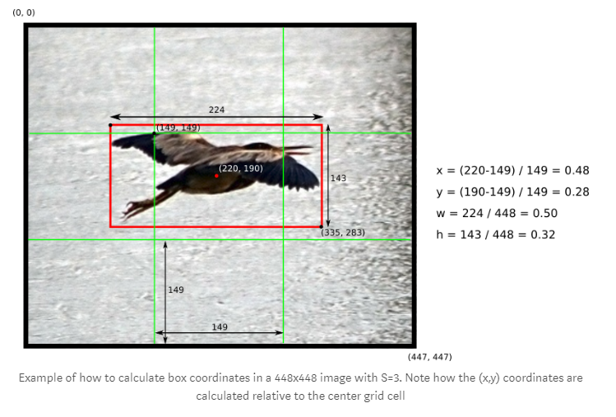

5.下一步欲将RectangleF转化为类似的可在Unity脚本中添加的矩形，或直接用x.y.w.h计算来代替。

6.有待查证RectangleF和Rectangle之间的区别，看是否可用Rectangle代替RectangleF.

**2018.11.13**

1.Unity项目TinyYoloUsingWinMLTest中的TinyYoloTestScene场景，将原YoloBoundingBox.cs中的RectangleF改为Unity中的Rect。Left->XMin Right->XMax Top->YMin Bottom->YMax

待尝试变换是否正确（理论上正确）。

2.YoloWinMLParser.cs代码中的SoftMax方法。=>符号以及Select查询。

**2018.11.15**

1.Unity项目TinyYoloUsingWinMLTest中创建SceneStartup.cs代码。

2.模型输入的像素格式是Bgr8 ? rgb8 ? ToVideoFrame是否可以转化成功？

3.

问题1：YOLO的输出BoundingBox要求必须是图片为416*416？（待查看FindItSubmisson的Unity项目）——否，任何分辨率都可以。

问题2：由输出的左上角坐标(x,y,w,h)转为三维场景要乘的系数。  
——直接用模型输出坐标乘以CameraResoluion.width/Height即可。**2018.11.19**

1. 讨论结果：

①是否可以做到虚拟物体遮挡真实物体？假设一个真实扫描仪，由于扫描仪是实心的物体，不能看到背面的标签。但如果是一个半透明的虚拟物体，可以隐约看到背面仍有标签存在，起到了一个提示的作用。

②Direction Indicator是否能在Cursor的位置，并且有多个小三角提示视线外多个标签的位置。

**2018.11.20**

1.疑问：ROW_COUNT/COL_COUNT=13,CELL_WIDTH/CELL_HEIGHT=32,是否可以更改为其他数值，假定图片大小不是416*416.（先在UI版TinyYOLO上尝试）

2.使用Unlit-Shader可以使虚拟物体遮挡真实物体?待验证。

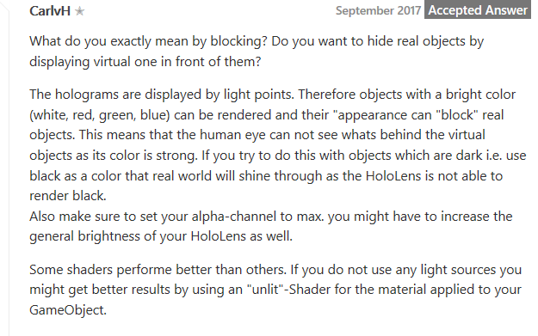

3.粘贴E盘的TinyYolo.sln项目至F盘ResizeTest_WinMl_TinyYOLO，将MainPage.xaml中OverlayCanvas的大小调整为相机Resolution的大小，在MainPage.xaml.cs中的DrawYoloBoundingBoxAsync方法中，添加代码段：

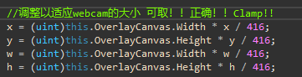

1. 在TinyYoloUsingWinMLTest项目的SceneStartup.cs中调用ToVideoFrame中的AddRay()方法，并且求出适应于Hololens相机Resolution的PixelPositon。待部署至HoloLens查看效果。

**2018.11.21**

1.~~是否可将DisplayText方法设置持续时间2s~~,可将所有待显示文字显示出来。

2.可利用单例模式，在一个类中添加并使用另一个类。

**2018.11.22**

1.Debug 代码

**2018.11.23**

1.SceneStartup.cs中，Update方法每一帧检测的ToVideoFrame.Instance.inputImage一直为空，ToVideoFrame.cs代码拍摄成功并输出Convert成功后，inputImage仍为空。是不是两个类之间做不到实时的更新变量？

**2018.11.26**

1.参考项目：FindItSubmission原、VS中的ResizeTest-WinMl-TinyYOLO（F）、HoloML(<https://meulta.com/en/2018/05/18/experimenting-with-windows-machine-learning-and-mixed-reality/)(E:MRAzureSamples/Standalone-Samples-WinMLCustomVisionHololens)>

1. 开始虚拟物体遮挡真实物体尝试。

①Unlit/暗色的TextureShader遮挡不住，亮色的放置在前面可遮挡，当与真实物体发生碰撞时不可遮挡。

②据说使用如下设置可以

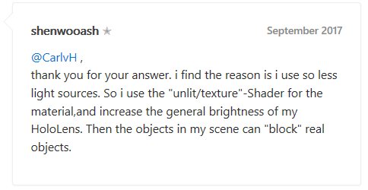

③待查看SceneCtrl论文

1. SceneCtrle论文看到了**SCENECTRL SYSTEM。**

**2018.11.27**

1.SceneCtrl看完，视频看完，“Delete”功能可做参考。

结论：越暗的实物遮挡效果越好，越亮的模型遮挡效果越好。

**2018.11.28**

1.Unity项目VirtualOccludeReal中的场景VirtualOccludeRealTestScene在UnityEditor中调试成功，依次放置明暗模型对真实物体进行遮挡，验证昨日观点即模型不会完完全全遮挡实物（由于HoloLens是Optical-See-Through Device）这一观点。待在HoloLens上部署运行，并拍摄对比照片。

2.HoloLens的亮度设置高一些，虚拟模型遮挡真实物体的效果较好，若亮度过低，遮挡效果不好。

3.VirtualOccludeReal项目中使用两个Cabinet(Shader均为Unlit),不受光照影响。一个暗色，一个亮色，作对比效果。辣鸡HandDraggable.cs在Hololens上不能移动！！

明儿还是换Manipulation吧。。

**2018.12.03**

1.Unity项目VirtualOccludeReal中的Scenes，用一个下红上灰的杯子，用以遮挡真实的杯子（灰棕色）。可观察到下侧红色（亮色）遮挡效果较好，上侧灰色遮挡效果不好。（可以额外再加一个透明的浅色的杯子做对比实验）

2. Paper《Reading on Smart Glasses: The Effect of Text Position, Presentation Type and Walking》完毕。

3．预想了一些标注的注意事项。（待整理）

4.搜集相关的Paper.(三维标注算法/标注布局/标签样式/标签度量标准)。

**2018.12.04**

1.Unity中的GUI.Label()可以尝试加标签。

**2018.12.11**

1.HoloVision又可以成功运行了，谜一样的存在。

**2018.12.12**

1.进行至23-Classes。

**2018.12.13**

1.疑问：ClassesTutorial中，SingleCharacter和拆开的Movement平移旋转方向不一样！

**2018.12.14**

1.CubeMesh的Unity项目已跑完所有Unity Novice Tutorial.

2.完善TinyYoloUsingWinMLTest.

**2018.12.15**

1.TinyYoloUsingWinMLTest可运行，整个流程跑下来无误

2. TinyYoloUsingWinMLTest可正常运行，但会出现InsufficientMemory异常，转化为模型输入成功，可识别出物体，但BoundingBox不显示，待调整BoundingBox！现在有一种跟随camera的感觉。可能是localPosition的问题，position应该重新设置。

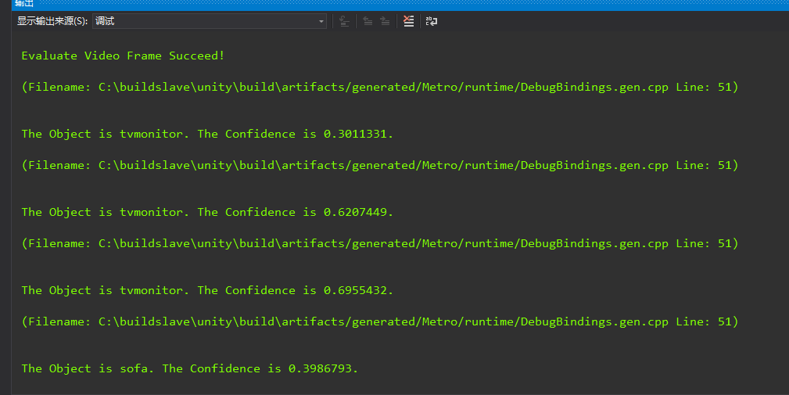

**2018.12.17**

1.TinyYoloUsingWinMLTest放置包围盒出现问题的原因:

Rectangle构建是，宽和高的单位是像素，而Unity单位为米。

周二早上再改代码，可以先尝试随意放置一个指定大小的包围盒，测试中心点映射的位置是否正确。

因为预先知道分辨率为2048*1052,可以先求出右下角像素点在世界坐标系下的坐标，即可知道图片所拍摄的范围。

2.SketchUp可以手动为模型添加标签，并且有三种模式可选择。

3.可参照Paper：

**Halo Content: Context-aware Viewspace Management for Non-invasive Augmented Reality.**

**2018.12.18**

1. **Evaluation of labelling layout methods in augmented reality（未找到）**

**2.** 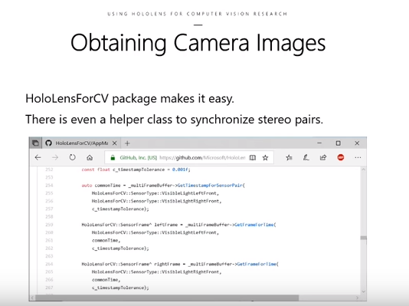

**CVPR2018说HololensForCV 很好用。。。**

**①获取图片②OpenCV的mat格式③从图片到平面的映射**

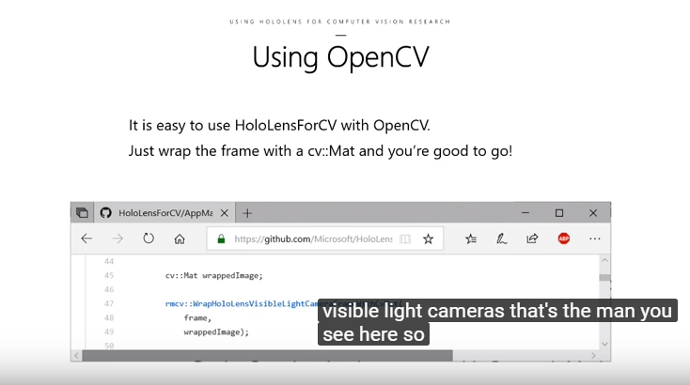

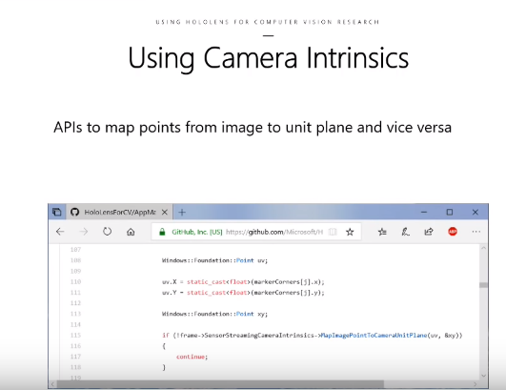

1. HoloLensForCV的用法说明书： <https://github.com/Microsoft/HoloLensForCV/blob/master/Tutorials/ECCV2018.pdf>

**2018.12.19**

1.搜集相关Paper及可添加标注的应用。

2.调试TinyYoloUsingWinML。

**2018.12.20**

1.可现实文字，BoundingBox中心点位置，但width和height还为正确设置。（需要根据整个比例确定大小，或将左上角和右下角做两次映射，得到坐标。）

2.两个Bug.

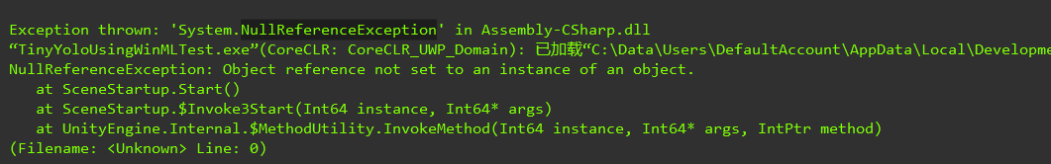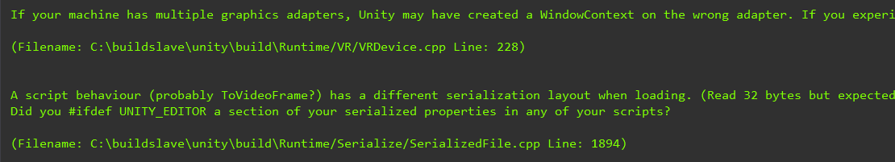

3.LabelText显示有问题。

**2018.12.27**

1.Camera的位置，相机初始位置是0，但拍摄照片时的位置并不一定是初始位置。待验证。

**2018.12.28**

1.很好的显示Text,另建一个项目。

2.TinyYolo显示正确，可以加上文字遮挡。

**2019.01.03**

1.太虚AR的识别图效果还不错。

**2019.01.15**

1.所有标注Paper搜集，整理完2篇，但未找到源码。尝试e-mail吧。

2.~~新想法~~：是不是可以找一本书，增强书上的内容，检测手翻书的次数（×），检测书下方的页数，数字检测，可应用MNIST手写数字识别模型！（这个很老套了）

①但是书的内容必须是预设好的。

②只在书的右侧单页显示。

3.新想法2，钢琴弹奏：结合12345678和各按键的颜色（实际用有颜色纸即可），检测手和各按键的碰撞。

**2019.01.16**

1.新Idea：

① 听力训练，基于HoloLens的3D环绕音，一个物体起初隐形，在特定位置发出声音，让用户去找该物体。可以设置多个关卡，若用户确定物体位置并且正确，显示语音提示和视觉特效，进入下一关卡，距离由近到远。

② 若错误的次数过多或找寻时间久，则给予方位提示。

2.按钮的位置和layout（Considered左撇子）

3.可以在TinyYOLO项目中加上语音提示，当某阶段被Triggered时。给label加上Occlusion。

4.一篇刚读完的Paper还没整理。

**2019.02.19**

1.Vuforia新出的功能ModelTarget可以尝试进行物体的追踪与对齐，待尝试！

**2019.02.20**

1.补充视平面知识，点x是场景中的物体点。

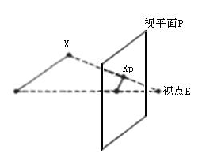

**2019.03.04**

1.大锅 你这台电脑OpenCV3.2.0没配置错，别忘记了，别再重新配了，心累。